RK-23-2004-39, př. 1
počet stran: 8
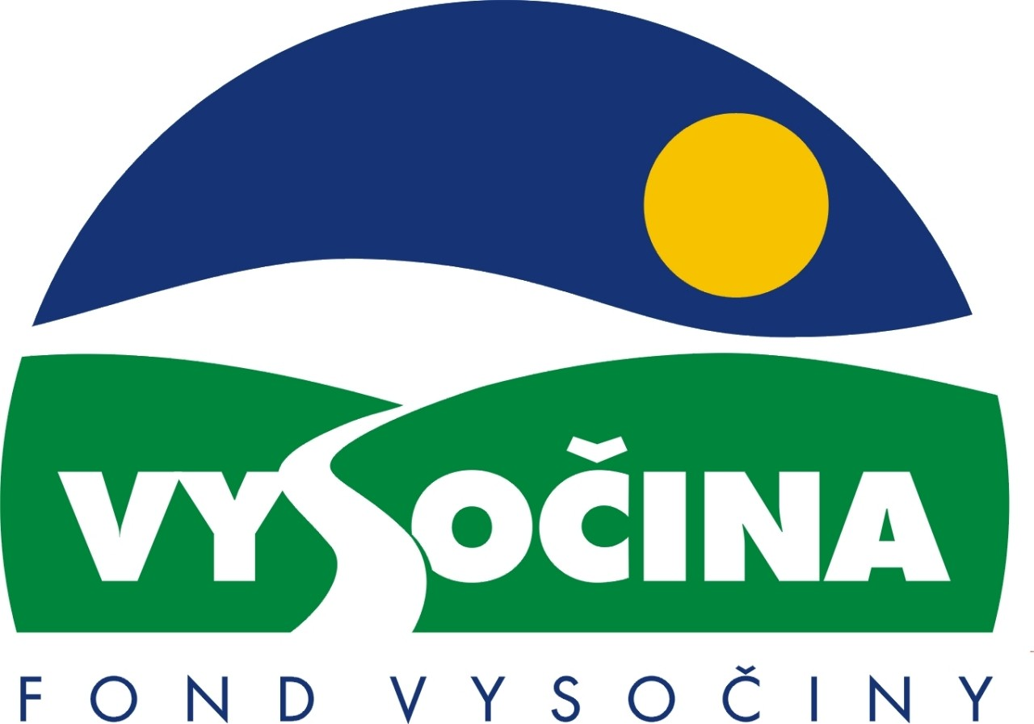

FOND VYSOČINY

Výzva k předkládání projektů
vyhlášená v souladu
se Statutem Fondu Vysočiny a Zásadami pro poskytování podpory z Fondu Vysočiny

1) Název programu:

CERTIFIKACE - OSVĚDČENÍ
Grantový program na zvýšení konkurenceschopnosti malých a středních podniků na Vysočině formou příspěvku na získání certifikace ISO 14000, EMAS nebo OHSAS 18001 nebo HACCP, případně osvědčení Bezpečný podnik

2) Celkový objem finančních prostředků: 2.200.000,- Kč

3) Cíl, dílčí cíl a opatření Programu rozvoje kraje Vysočina:

Cíl 1: Zlepšení konkurenční pozice ekonomiky
Dílčí cíl 1.1.: Zvyšování investiční atraktivity
Opatření 1.1.1. Zkvalitnění podnikatelského prostředí na základě vnitřních rozvojových zdrojů (tzn. na základě lidského a znalostního kapitálu)
4) Cíl programu:
Cílem programu je zvýšení konkurenceschopnosti malých a středních podniků na domácích i zahraničních trzích tím, že získají certifikaci či osvědčení, jakožto známku kvality produkce či výroby šetrné k životnímu prostředí a dále certifikace týkající se nových požadavků na hygienu provozu a bezpečnost práce. Podpora je určena malým a středním podnikům v kraji Vysočina, které musí reagovat na nové požadavky, které jsou na ně kladeny v souvislosti s naším vstupem na jednotný trh Evropské unie.
Firmy s certifikací mají větší šanci prosadit se nejen v rámci České republiky, ale i na jednotném trhu Evropské unie. Pro zahraniční partnery a zákazníky je zárukou kvality, prokáže-li se podnik obdrženou certifikací a je pak považován za důvěryhodnějšího partnera a má větší šanci na odbyt svých produktů či získání kontraktů.

5) Popis a rozsah programu:

Účelem poskytovaných finančních prostředků je přispět podnikatelských subjektům v kraji Vysočina k získání certifikace ISO 14000 nebo OHSAS 18001 nebo HACCP, případně osvědčení Bezpečný podnik nebo validace EMAS

Charakteristika zmíněných certifikací, osvědčení, respektive validace:

Norma ISO 14000 se týká systému řízení z hlediska kontroly ohrožení životního prostředí. Získání certifikace ISO 14000 je garance partnerům a státní správě, že je výroba pod kontrolou z hlediska ohrožení životního prostředí a výrobky dané firmy nejsou zhotoveny na úkor okolní přírody.
Norma EMAS se týká systému řízení podniku a auditů z hlediska ochrany životního prostředí je systémem uplatňovaným v rámci Evropské hospodářské zóny a její získání je garancí, že podnik při systému řízení bere ohled na procesy týkající se dodržování Nařízení Rady (ES) č. 1836/1993 v oblasti ochrany životního prostředí.
Norma OHSAS 18001 se týká vybudování systému managementu bezpečnosti ochrany zdraví při práci, který je vybudovaný, udržovaný a řízený podle požadavků mezinárodní normy, tedy zavedení systému nad rámec zákonných ustanovení – zákon 65/1995 Sb., § 132 - § 138 Zákoníku práce.
Osvědčení Bezpečný podnik je zaměřeno na prevenci (chování managementu organizace při jejím řízení a přijímání opatření, cílených k preventivnímu předcházení vzniku mimořádných událostí v organizaci s počtem zaměstnanců vyšším než 100 u stavebních a průmyslových organizací) nad rámec zákonných ustanovení – zákon 65/1995 Sb., §132 - §138 Zákoníku práce.
Certifikace HACCP je nezbytnou součástí managementu jakosti v podnicích s výrobou potravin. Získání certifikace HACCP je známkou, že podnik dokáže případná nebezpečí porušení zdravotní nebo hygienické nezávadnosti odhalit a odstranit již během výroby určitého potravinářského produktu.

Grantový program představuje následující formy podpory:

- příspěvek na úhradu části nákladů spojených se získáním certifikace ISO 14000/ validace EMAS v případě, že žadatel zavádí certifikaci ISO/EMAS a neparticipuje též na programu Ministerstva průmyslu a obchodu TRH nebo programu 5.2. Státního fondu životního prostředí
- příspěvek na úhradu části nákladů spojených se získáním certifikace ISO 14000 /validace EMAS v případě, že žadatel zavádí certifikaci ISO/EMAS a současně participuje na programu Ministerstva průmyslu a obchodu TRH nebo programu
5.2. Státního fondu životního prostředí – příspěvek formou navýšení horního limitu státního příspěvku
- příspěvek na úhradu části nákladů spojených se získáním certifikace OHSAS 18001
- příspěvek na úhradu části nákladů souvisejících se zaváděním programu Bezpečný podnik – získání osvědčení
- příspěvek na úhradu části nákladů spojených se získáním certifikace HACCP

Účelem poskytovaných finančních prostředků je:

- příprava firmy na vlastní certifikaci – výstupem bude: úvodní analýza profilu firmy z hlediska výše uvedených systémů řízení, budování výše uvedených systémů řízení (školení o systému řízení, tvorba dokumentace, identifikace nejdůležitějších procesů a jejich enviromentálních a bezpečnostních aspektů a kritických míst), samotná implementace systému řízení, prověrky, audity systému konzultační firmou, konečný protokol (doporučení přistoupení k certifikaci systému řízení kvality nebo návrh opatření, co udělat, aby firma k certifikaci mohla přistoupit)
- posouzení shody systému řízení (audit) s požadavky normy/programu (udělení vlastní certifikace/osvědčení/validace)

Doplňující podmínky Žádosti o poskytnutí podpory:

- podnikatelský subjekt, participující též na programu Ministerstva průmyslu a obchodu TRH nebo programu 5.2. SFŽP, musí tuto skutečnost výslovně uvést v žádosti v bodu 12 a má právo žádat o finanční příspěvek pouze ve formě podpory v bodě B
- podnikatelský subjekt, který žádá pro udělení certifikace ISO, EMAS, OHSAS 18001, HACCP nebo na osvědčení Bezpečný podnik o finanční příspěvek pouze z Fondu Vysočiny (formou podpory v bodech A, C, D a E), nesmí souběžně ani v budoucnu žádat pro tutéž certifikaci či osvědčení o dotaci z jiných veřejných zdrojů – státních ani evropských
- certifikace, validace, osvědčení systému musí být provedeno akreditovaným certifikačním orgánem s českou akreditací
- finanční příspěvek je možné uplatnit i na náklady vzniklé při přípravě na certifikaci, validaci, osvědčení ISO 14000/EMAS/OHSAS 18001/HACCP/Bezpečný podnik jako integrální součásti systému souběžně zaváděného se systém řízení jakosti dle ISO 9001. Náklady vynaložené na zavádění ISO 9001 ovšem v tomto případě nepatří mezi uznatelné náklady a jejich vynaložení je nutné od ostatních prokazatelně oddělit.
- příspěvek nelze poskytnout na náklady přímo vyplývající z povinnosti plnit zákonná ustanovení

6) Příjemci podpory:
Fyzické osoby a právnické osoby:
- podnikatelské subjekty kraje Vysočina, které mají ke dni podání žádosti méně než 50 zaměstnanců a splňují podmínky zákona č. 47/2002 Sb., o podpoře malého a středního podnikání – v případě žádosti o příspěvek na certifikaci ISO 14 000
- podnikatelské subjekty kraje Vysočina, které mají ke dni podání žádosti méně než 250 zaměstnanců a splňují podmínky zákona č. 47/2002 Sb., o podpoře malého a středního podnikání – v případě žádosti o příspěvek na certifikaci HACCP, OHSAS 18001, validaci EMAS
- podnikatelské subjekty kraje Vysočina podnikající ve stavebnictví nebo zpracovatelském průmyslu, které mají ke dni podání žádosti více než 100 a méně než 250 zaměstnanců a splňují podmínky zákona č. 47/2002 Sb. o podpoře malého a středního podnikání – v případě žádosti o osvědčení Bezpečný podnik
- podnikatelské subjekty kraje Vysočina, které zahájily (nejdříve však 1.5.2004) nebo zahájí proces certifikace a projekt ukončí nejpozději do 12 měsíců od podpisu smlouvy o poskytnutí podpory
- finančně podpořeny nemohou být ty podnikatelské subjekty, jejichž podpora je v rozporu s rozhodnutím Úřadu pro ochranu hospodářské soutěže

7) Lokalizace projektů:
kraj Vysočina, projekt musí být realizován v kraji Vysočina, sídlo žadatele však nemusí být v kraji Vysočina

8) Přijatelné a nepřijatelné výdaje

- Vynaložené výdaje (náklady) musí být nezbytné pro uskutečnění projektu a musí odpovídat zásadám zdravého finančního řízení, zvláště efektivnosti a hospodárnosti
- Výdaje (náklady) musí být prokazatelně vynaloženy během provádění projektu, zaneseny v účetnictví žadatele a musí být doloženy prvotními doklady
- Mezi nepřijatelné výdaje (náklady) patří:
- mzdové náklady pracovníků žadatele, cestovné, kancelářské potřeby, kancelářská a výpočetní technika, pronájem kanceláří a podnikatelských prostor, nákupy zásob a zařízení.
- náklady přímo vyplývající z povinnosti plnit zákonná ustanovení související s ochranou životního prostředí a bezpečností a ochranou zdraví při práci

- V rámci programu mohou být financovány:
- náklady spojené s přípravou na certifikaci
- prokazatelně vynaložené na tvorbu, zavádění, řízení a kontrolu výše uvedených systémů managementu, provádění komplexní analýzy společnosti, optimalizace procesů, snižování nákladů, zdokonalování systémů managementu, zpracování firemní řídící dokumentace
a záznamů, příprava systému dokumentují chování firmy k životnímu prostředí
- platby za poradenskou a školící činnost při zavádění výše uvedených systémů managementu a audity související s vydáním certifikace, validace, osvědčení
ISO 14000, EMAS, OHSAS 18001, HACCP nebo Bezpečný podnik
- odborná pomoc při zajištění finančních příspěvků na zavedení a certifikaci ISO 14000, EMAS v souvislosti s využitím více zdrojového financování z programu TRH nebo programu 5.2. SFŽP
- náklady spojené s vlastní certifikací, získáním osvědčení
- náklady spojené s přípravou na certifikaci, validaci, osvědčení jsou uznatelné zpětně od 1. 5. 2004

9) Základní a specifická kritéria pro posuzování projektů:
Základní kritéria:
- soulad projektu s Programem rozvoje kraje, popř. s dalšími rozvojovými plány
a programy
- soulad projektu s vyhlášeným grantovým programem
- soulad projektu s obecně platnými právními předpisy
- připravenost a realizovatelnost projektu
- prokazatelné využití poskytnutých prostředků ve prospěch rozvoje kraje Vysočina
- reálný a průhledný rozpočet nákladů
- důvěryhodnost předkladatele a jeho schopnost akci spolufinancovat a realizovat

Specifická kritéria:
- počet zaměstnanců podnikatelského subjektu (přednostně budou podporovány subjekty s menším počtem zaměstnanců)
- složení zaměstnanců (např. počet zaměstnanců s průkazem ZTP, podíl zaměstnaných žen, mužů)
- konkurenceschopnost produkované komodity nebo poskytovaných služeb
- sektor podnikání (preferovány budou subjekty působící ve zpracovatelském průmyslu textilním, potravinářském, dřevozpracujícím, obuvnickém, strojírenském a ve službách, ve stavebnictví a ve výrobě elektrické energie a tepla z obnovitelných či alternativních zdrojů)
- míra nezaměstnanosti v lokalitě obce s rozšířenou působností, ve které je místo realizace projektu: přednostně budou podporovány projekty realizující se v oblasti s vyšší nezaměstnaností
- dopravní obslužnost a dostupná infrastruktura v dané oblasti: přednostně budou podpořeny projekty realizující se v oblasti s horší dopravní obslužností

10) Minimální a maximální výše příspěvku:
(dle jednotlivých forem podpory):

- Maximální výše příspěvku je 50% z celkových nákladů spojených se získáním certifikace ISO 14000, validace EMAS v případě že žadatel zavádí certifikaci ISO 14000/EMAS a nevyužívá jiných finančních zdrojů z programu TRH nebo programu 5.2. SFŽP, maximálně však 120 000 Kč
- Maximální výše příspěvku je do výše 15 % celkových nákladů spojených se získáním certifikace v případě, že žadatel zavádí certifikaci ISO 14000/EMAS a získal dotaci nebo se již uchází o dotaci z jiných finančních zdrojů (z programu TRH nebo programu 5.2. SFŽP), maximálně však 40 000 Kč
- Maximální výše příspěvku je do výše 50% celkových nákladů spojených se získáním certifikace OHSAS 18001 maximálně však 100 000 Kč
- Maximální výše příspěvku je do výše 50% celkových nákladů na zavedení programu Bezpečný podnik, maximálně však 100 000 Kč
- Maximální výše příspěvku je do výše 50% celkových nákladů spojených se získáním certifikace HACCP, maximálně však 100 000 Kč

V rámci jednoho kola grantového programu může žadatel získat podporu více projektům.

11) Minimální podíl příjemce podpory:
(v souvislosti se zvolenou formou podpory):

- 50 % celkových nákladů spojených se získáním certifikace ISO 14000/EMAS
- 85 % celkových nákladů spojených se získáním certifikace ISO 14000/EMAS
- 50% celkových nákladů spojených se získáním certifikace OHSAS 18001
- 50% celkových nákladů spojených se získáním osvědčení Bezpečný podnik
- 50% celkových nákladů spojených se získáním certifikace HACCP

12) Časový harmonogram realizace projektu:
Projekt je zahájen nejdříve 1. 5. 2004 a ukončen předložením získaného certifikátu nejpozději do 12 měsíců od data podpisu smlouvy o poskytnutí podpory. Předpokládaný termín podpisu smluv je listopad – prosinec 2004.

13) Platební podmínky:
Finanční příspěvek bude poskytnut na základě smlouvy o poskytnutí podpory, v níž budou stanoveny podmínky čerpání finančních prostředků, termíny uvolňování finančních prostředků v návaznosti na rozpracovanost projektu, způsob a termín závěrečného vyúčtování, sankce za nedodržení parametrů projektu a za neoprávněné využití finančních prostředků.
Podpora bude Příjemci poskytnuta zpětně po získání certifikace na základě předložených kopií účetních dokladů (neověřené kopie) a předložení ověřené kopie získané certifikace, a to formou bezhotovostního převodu příspěvku na účet Příjemce.
Pokud nebude bez závažného důvodu podepsána smlouva žadatelem do 30 dnů od jejího obdržení, ztrácí žadatel automaticky nárok na poskytnutí finančního příspěvku.
Finanční příspěvek nemůže být v průběhu realizace převeden na jiný subjekt.
Souběh podpory z Fondu Vysočiny s dotacemi z dotačních titulů státního rozpočtu nebo jiných fondů se nevylučuje.

14) Termíny a podmínky podání projektů:
Žadatelé o podporu projektů musí předložit kompletně vyplněnou žádost o poskytnutí podpory na předepsaném formuláři.
Povinné přílohy:
- Doklad o zajištění odborné garance a supervize projektu (např. smlouva s certifikační firmou)
- Fyzické osoby doloží ověřenou kopii živnostenského listu, právnické osoby ověřenou kopii výpisu z obchodního rejstříku (ne starší tří měsíců k datu podání žádosti)
- Čestné prohlášení o vypořádání splatných závazků vůči Správě sociálního zabezpečení a Finančnímu úřadu
- Informace o firmě – popis historie firmy
- Představení výrobního programu, služeb, stanovení konkurenčních předností
- Počet zaměstnanců s uvedením počtu zaměstnaných žen, mužů, osob se změněnou pracovní schopností

Formulář žádosti je umístěn na internetové adrese www.fondvysociny.cz, případně www.kr-vysocina.cz a je k vyzvednutí na adrese: Krajský úřad kraje Vysočina, odbor regionálního rozvoje, Žižkova 57, 587 33 Jihlava.
Na stejné webové stránce najdete Statut Fondu Vysočiny a Zásady pro poskytování podpory z Fondu Vysočiny, kde se dočtete kompletní informace k podmínkám poskytnutí podpory.
Žádosti zpracované ve dvou vyhotoveních včetně příloh (originál a kopie) se přijímají osobně prostřednictvím podatelny Krajského úřadu kraje Vysočina,
Žižkova 57, 587 33 Jihlava nebo poštou na stejné adrese. Žádosti musí být podány nejpozději do 11.10. 2004.
Žádosti budou předloženy v zalepené obálce označené: Fond Vysočiny, Grantový program „CERTIFIKACE - OSVĚDČENÍ.“ Neotvírat! Dále bude na obálce a vlastní žádosti viditelně vyznačena forma podpory, o kterou subjekt žádá (A, B, C, D, E, – viz
kapitola 5: Popis a rozsah programu).

15) Odpovědnost za realizaci podpory (garant programu):
Garantem programu je odbor regionálního rozvoje, Krajský úřad kraje Vysočina, Žižkova 16, 587 33 Jihlava.
Průběžné informace ke zpracování projektů bude poskytovat odbor regionálního rozvoje, oddělení regionálního rozvoje, Martina Kršňáková, tel: 564602546, e-mail: krsnakova.m@kr-vysocina.cz nebo Tomáš Čihák, tel: 564602538, e-mail: cihak.t@kr-vysocina.cz
Jednotlivé projekty budou posouzeny garantem a řídícím výborem grantového programu, který po ukončení procesu hodnocení rozhodne o přiznání podpory konkrétním žadatelům. V případě přiznání podpory může řídící výbor navrhnout nižší částku, než je požadována. S výsledkem tohoto procesu budou žadatelé seznámeni písemně
do 10. 11. 2004.
Žádost, která nesplňuje všechny formální náležitosti (např. všechny přílohy, podpis statutárního zástupce) nebo bude zaslána po termínu, bude řídícím výborem z hodnocení vyřazena.
Žadatelé nebudou vyzýváni k doplnění chybějících údajů.
Dokládání chybějících náležitostí po uzávěrce programu není možné.

Podpora z Fondu Vysočiny nepředstavuje nárokový příspěvek, nejde ani o správní řízení, a tudíž proti rozhodnutí řídícího výboru není odvolání.

